La nanotecnología
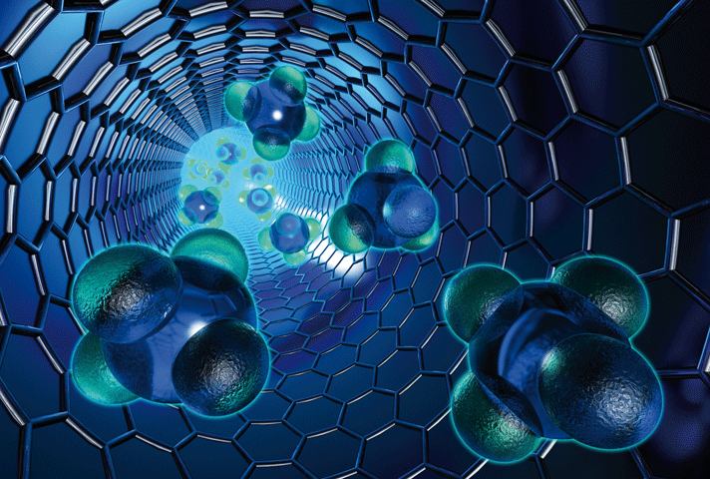

indice

3Introducción 3
Desarrollo 3
Conclusión 5

3Introducción
La nanotecnologia es el estudio, diseño, creación, síntesis, manipulación y aplicación de materiales, aparatos y sistemas funcionales a través del control de la materia a nano escala, y la explotación de fenómenos y propiedades de la materia a nano escala.
Cuando se manipula la materia a la escala tan minúscula de átomos y moléculas, demuestra fenómenos y propiedades totalmente nuevas. Por lo tanto, científicos utilizan la nanotecnología para crear materiales, aparatos y sistemas novedosos y poco costosos con propiedades únicas
Nos interesa, más que su concepto, lo que representa potencialmente dentro del conjunto de investigaciones y aplicaciones actuales cuyo propósito es crear nuevas estructuras y productos que tendrían un gran impacto en la industria, la medicina

Desarrollo
Esta nuevas estructuras con precisión atómica, tales como nanotubos de carbón, o pequeños instrumentos para el interior del cuerpo humano pueden introducirnos en una nueva era, tal como señala Charles Vest (ex-presidente del MIT). Los avances nanotecnológicos protagonizarían de esta forma la sociedad del conocimiento con multitud de desarrollos con una gran repercusión en su instrumentación empresarial y social.
La nanocienciaestá unida en gran medida desde la década de los 80 con Drexler y sus aportaciones a la"nanotecnología molecular", esto es, la construcción de nanomáquinashechas de átomos y que son capaces de construir ellas mismas otros componentes moleculares. Desde entonces Eric Drexler se le considera uno de los mayores visionarios sobre este tema. Ya en 1986, en su libro "Engines of creation" introdujo las promesas y peligros de la manipulación molecular. Actualmente preside el Foresight Institute.
El padre de la "nanociencia", es considerado Richard Feynman, premio Nóbel de Física, quién en 1959 propuso fabricar productos en base a un reordenamiento de átomos y moléculas. En 1959, el gran físico escribió un artículo que analizaba cómo los ordenadores trabajando con átomos individuales podrían consumir poquísima energía y conseguir velocidades asombrosas.
Los conocimientos actuales sobre la nanociencia provienen de avances en los campos de la química, física, ciencias de la vida, medicina e ingeniería. Existen diversas áreas en las que la nanotecnologíaestá en proceso de desarrollo o incluso en fase de aplicación práctica.
En la ciencia de los materiales, las nanopartículas permiten la fabricación de productos con propiedades mecánicas nuevas, incluso en términos de superficie de rozamiento, de resistencia al desgaste y de adherencia.

En biología y medicina, los nanomateriales se emplean en la mejora del diseño de fármacos y su administración dirigida. También se trabaja en el desarrollo de nanomateriales para instrumental y equipos analíticos.
Productos de consumo tales como cosméticos, protectores solares, fibras, textiles, tintes y pinturas ya incorporan nanopartículas.
En el campo de la ingeniería electrónica, las nanotecnologías se emplean, por ejemplo, en el diseño de dispositivos de almacenamiento de datos de menor tamaño, más rápidos y con un menor consumo de energía.

Conclusión
Existe un gran consenso en que la nanotecnología nos llevará a una segunda revolución industrial en el siglo XXI tal como anunció hace unos años, Charles Vest (ex-presidente del MIT).
Supondrá numerosos avances para muchas industrias y nuevos materiales con propiedades extraordinarias (desarrollar materiales más fuertes que el acero pero con solamente diez por ciento el peso), nuevas aplicaciones informáticas con componentes increíblemente más rápidos o sensores moleculares capaces de detectar y destruir células cancerígenas en las partes más dedlicadas del cuerpo humano como el cerebro, entre otras muchas aplicaciones.
Podemos decir que muchos progresos de la nanociencia estarán entre los grandes avances tecnológicos que cambiarán el mundo.

